Zadanie 1

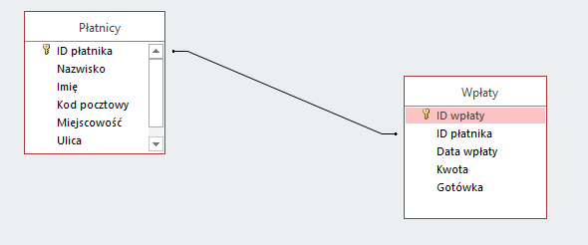

a)

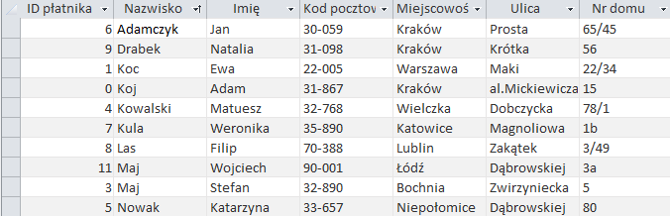

b)

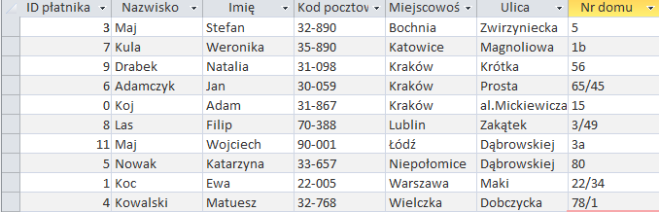

c)



d)

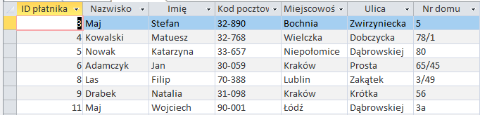

e)

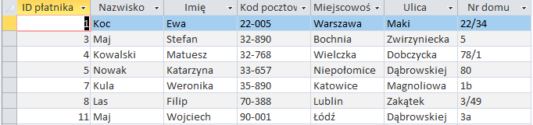

f)



g)

